CELESTIAL MYTHIC FANTASY GDD
Project UpToSpace : 천공의 신화 3D 클라이밍 게임 상세 기획서
천공의 부유 유적과 신화적 룬 스톤을 딛고 1,500m 우주 성문(Star Gate)까지 올라가는 3D 액션 플랫폼
항목 | 내용 | 비고
프로젝트명 | Project UpToSpace (Celestial Fantasy) | 3D WebGL / 천공 신화 테마
문서 버전 | v1.0 (정식 확정 기획서) | 2026-09-04 확정
기획 총괄 | 이건우 대표님 (CEO) | 아트 컨셉 및 시스템 최종 승인
기획 및 작성 | 수석비서 소하 (Executive Assistant) | 프론트오피스 참모
아트 비주얼 테마 | 천공의 신화적 부유 유적 (Celestial Mythic Ruins) | 대리석, 룬스톤, 파스텔 구름, 황금 성문
엔진 / 기술 스택 | HTML5, Vanilla JavaScript, Three.js (WebGL), Web Audio API | 초경량 모바일/PC 즉시 구동

1. 아트 테마 확정 및 핵심 세계관
본 프로젝트의 비주얼 정체성은 대표님의 최종 승인에 따라 '천공의 신화적 부유 유적(Celestial Mythic Ruins)' 테마로 확정되었습니다. 기존 인더스트리얼/공사장 풍의 모방에서 벗어나, 파스텔 톤 구름 바다 위에 부유하는 고대 대리석 신전 잔해, 황금 룬 문자 징검다리, 발광 마법 수정, 그리고 1,500m 우주 심연 정상에 공전하는 황금 성문(Star Gate)을 향해 도약하는 웅장하고 몽환적인 3D 파쿠르 세계관을 완성합니다.
■ 메인 아트 컨셉 시안 : 천공의 신화적 부유 유적 (Celestial Mythic Ruins)
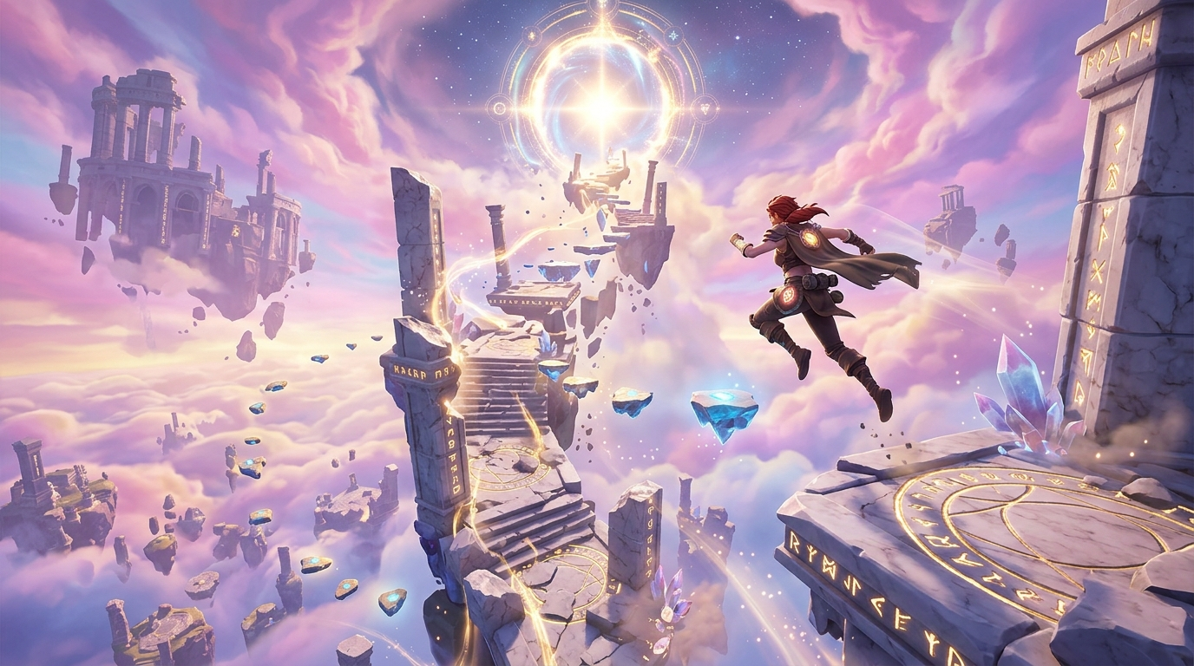
그림 1. 몽환적인 하늘과 부유하는 고대 신전 룬 스톤을 딛고 우주 성문을 향해 도약하는 메인 아트 시안
✨ 핵심 심리 메커니즘 : 800m 추락의 절망과 신화적 카타르시스
유저는 몽환적이고 아름다운 천공 유적을 올라갈수록 한 걸음 한 걸음에 극도의 신중함을 기하게 됩니다. 단일 낙하량이 800m 이상 발생할 경우 신화적 징소리와 함께 지상 0m 제단으로 강제 귀환하는 '절망 메커니즘'이 발동하며, 마침내 1,500m 우주 성문에 도달했을 때 압도적인 쾌감과 성취감을 선사합니다.

2. 반응형 멀티 플랫폼 컨트롤러 아키텍처
디바이스 | 지원 인터페이스 | 이동 조작 | 점프 / 달리기 | 시점 회전
PC 데스크톱 | 키보드 + 마우스 | W, A, S, D 및 방향키 | Spacebar (점프) / L-Shift (달리기) | 마우스 드래그 / Pointer Lock 지원
스마트폰 | 풀 터치 가상 UI | 좌측 하단 가상 조이스틱 | 우측 하단 대형 점프 버튼 / 달리기 토글 | 화면 우측 스와이프 시점 360도 회전
태블릿 | 하이브리드 (키보드+터치) | 외장 키보드 WASD + 가상 조이스틱 병행 | 키보드 Space + 온스크린 점프 버튼 동시 활성 | 마우스/터치 드래그 동시 수용

3. 3D 리깅 캐릭터 및 애니메이션 상태 머신
상태 코드 | 상태 명칭 | 진입 조건 | 관절 및 시각적 연출 | 사운드 매핑
IDLE | 대기 자세 | 지상 착지 중 이동 입력 없음 | 호흡에 맞춘 상하 미세 바운스, 신화적 모션 | -
WALK | 보행 | 지상 착지 중 저속 이동 (<= 10m/s) | 상체 8도 전진, 팔다리 교차 주기적 스윙 | 경쾌한 룬 탭음
RUN | 전력질주 | 지상 착지 중 Shift 활성 (18m/s) | 상체 16도 공격적 기울임, 보폭 확대 | 빠른 룬 탭음
JUMP_RISE | 도약 상승 | 착지 상태에서 Space 입력 (Vy > 2) | 가슴 펴기, 시선 상향, 양팔 만세 거치 | 마법 바람 스윕
FALL | 공중 추락 / 패닉 | 공중 체공 중 하강 (Vy < 0) | 공중 허우적거림, 시선 지면 제단 고정 | 하강 비례 풍절음
LAND | 착지 충격 흡수 | 공중 상태에서 발판 접지 순간 | 골반 침하 및 무릎 완충, 착지 직후 기립 | 둔탁한 석재 충격음

4. 고도별 레벨 디자인 및 스테이지 아키텍처
영역 코드 | 고도 범위 | 테마 및 배경 | 주요 발판 구성 | 핵심 기믹 및 위험도 | 체크포인트
ZONE 1 | 0m ~ 500m | The Celestial Ascent (천공 입구) | 고대 대리석 기둥, 룬 제단, 마법 석판 | 기본 도약 학습, 룬 점프 패드 (난이도 하) | 500m 룬 제단 (CP1)
ZONE 2 | 501m ~ 1,200m | Ethereal Sanctuary (천공 신전) | 부유 수정, 빙하 룬스톤, 이동하는 석판 | 극저마찰 얼음 룬, 왕복 이동 석판 (난이도 중상) | 1,000m 천공 신전 (CP2)
ZONE 3 | 1,201m ~ 1,600m+ | Star Gate Void (우주 성문) | 우주 파편, 붕괴 룬, 황금 로드 | 1초 후 붕괴되는 소실 룬, 초정밀 파쿠르 (난이도 극상) | 1,500m 황금 성문

5. 800m 절망 낙하 패널티 시스템
낙하 거리 연산식 : H_drop = Max(0, Y_fall_start - Y_current)
800m 절망 조건 : If (H_drop >= 800m) Then Trigger_Despair_Penalty()
✨ 800m 절망 패널티 연출 순서
1. [임계치 감지] : 낙하 거리 800m 도달 시점 즉시 신화적 묵직한 징소리 발동
2. [시각 경고] : 화면에 퍼플/레드 비네트 펄스와 'FATAL DESPAIR FALL: 800m+ 추락 발생' 오버레이 출력
3. [체크포인트 소실] : 기존 획득했던 모든 체크포인트 좌표를 0m(Ground Zero) 제단으로 초기화
4. [강제 귀환] : 1.2초 암전 후 지상 0m 제단으로 캐릭터 리스폰

